/*- | ТЕРРИТОРИАЛЬНЫЙ ОРГАН ФЕДЕРАЛЬНОЙ СЛУЖБЫ ГОСУДАРСТВЕННОЙ СТАТИСТИКИ ПО ВЛАДИМИРСКОЙ ОБЛАСТИ
22 августа 2019 г. |  | Пресс-релиз
Дойти до каждого.
Под прицелом Всероссийской переписи
населения 2020 - адресное хозяйство

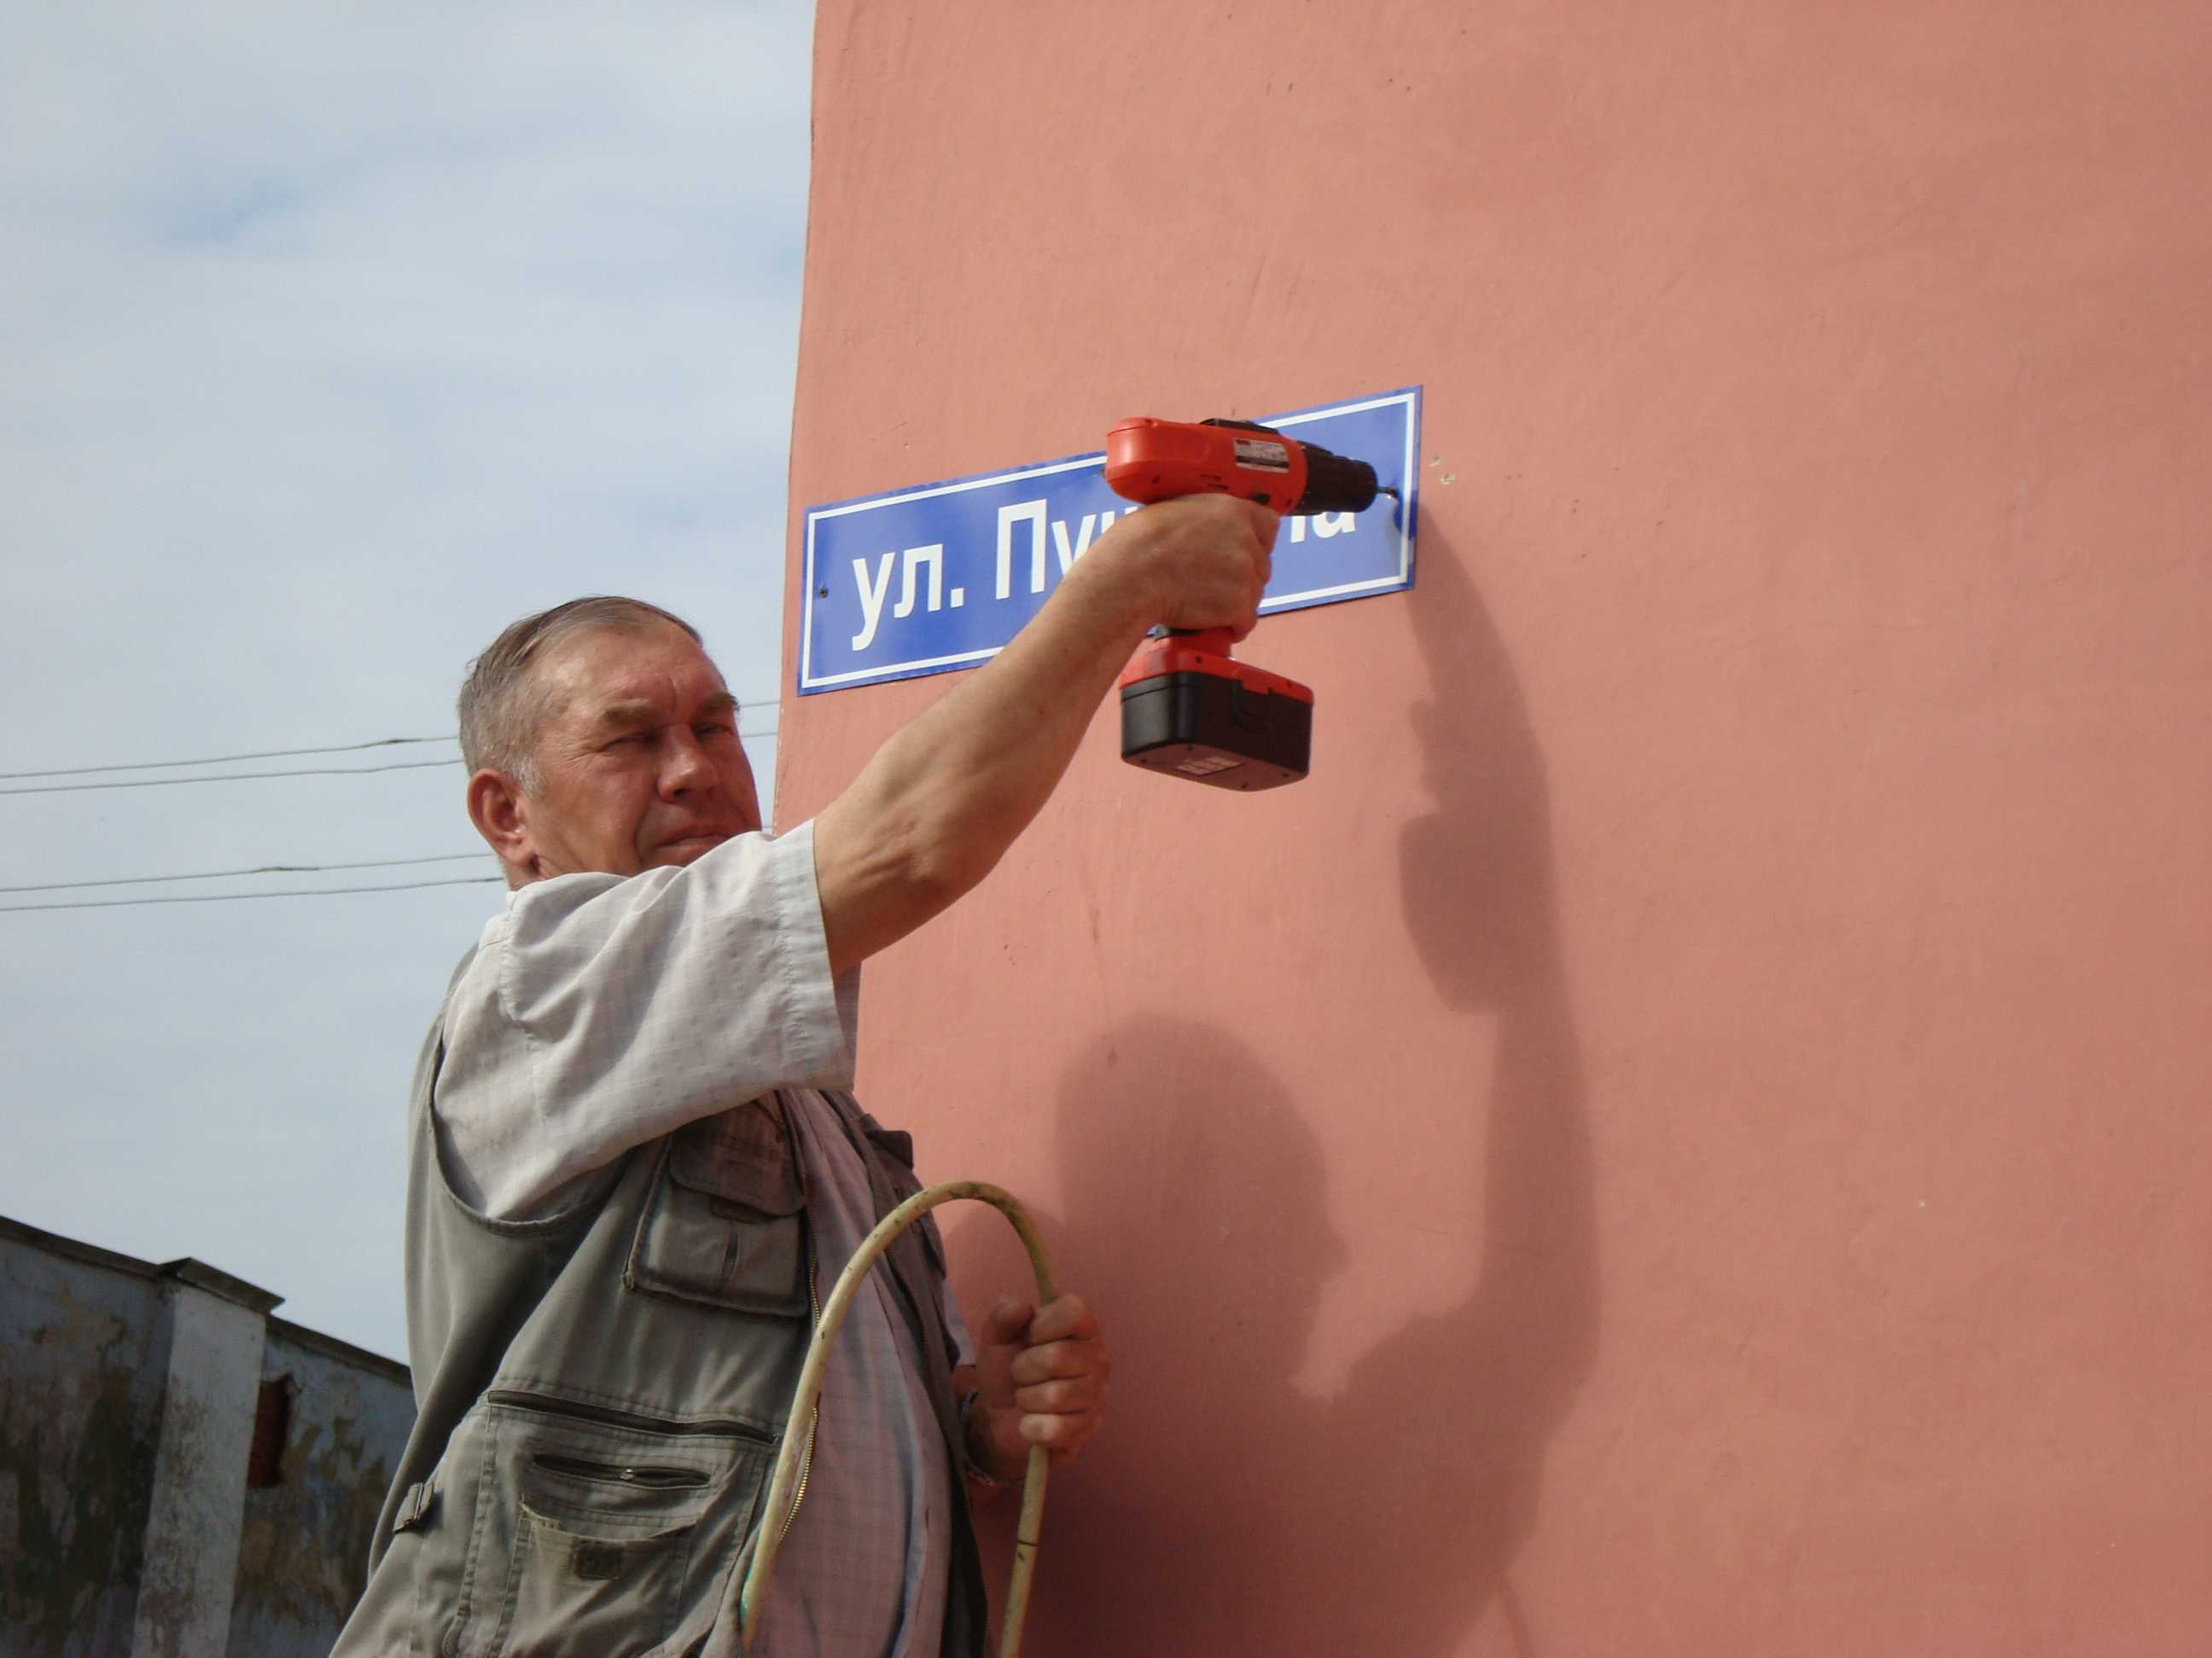

Дойти до каждого – главная задача переписчика. Об этом знают все. А что надо сделать, чтобы эта миссия была выполнена, известно, пожалуй, только статистикам и тем, кто привлекался в качестве временного персонала к организации переписей. Таких специалистов много и у каждого - свой круг обязанностей. Так, уполномоченный по вопросам переписи в городе (районе) должен быть компетентен во всем, а вот функционал регистратора более конкретный.
Увидеть всё… и занести на карту
Именно регистраторов, начиная с 30 августа, могут увидеть владимирцы на улицах своих сел и городов. Вероятность таких встреч, на самом деле высока, ведь по численности – 411 человек - они уступают только переписчикам. Работать этот многочисленный отряд будет до конца сентября. В чем же заключается их работа, что рассчитывают получить организаторы переписи и что должны знать о них жители?
Все мы время от времени становимся свидетелями строительства новых жилых домов, а также других учреждений, где постоянно проживают люди. Например, дома-интернаты для престарелых граждан, дома-ребенка и т.д. Есть и обратный процесс - сноса и расселения обветшалого аварийного сектора. Можно только догадываться, как много подобных изменений произошло за 10 лет после предыдущей переписи населения. Регистраторы эти данные представят.
Регистраторы — не переписчики, у них нет необходимости заходить в дома, задавать вопросы гражданам о составе семьи, условиях проживания и т.д. Их задача состоит в том, чтобы уточнить карты, схемы и списки домов прошлых лет в каждом населенном пункте, причем довольно детально. Так, они обязательно уточнят статус дома (жилой, нежилой, учреждение медицинского или социального назначения), определят его особенности (число строений, число помещений (квартир), наличие кодового замка или домофона, наименование управляющей организации или учреждения, которая обслуживает жилой фонд. А вот к жителям частного сектора, повстречавшимся на улице, все же обратятся. Это будет один вопрос - о числе проживающих. Звонить и заходить в дом регистратор не будет.
Убедительна просьба к владельцам собак: во избежание несчастных случаев и беспрепятственной работы регистраторов, необходимо держать своих питомцев на привязи (в вольерах) и не выпускать без хозяина на улицу.
Средняя нагрузка для одного регистратора – около 600 домов, перед началом работы они пройдут обучение и ознакомятся с границами своих участков.
Где эта улица, где этот дом?
Отдельное внимание - выявлению недостатков в адресном хозяйстве. Каждая улица должны иметь аншлаги с названием, каждый дом - табличку с номером, а каждый подъезд - табличку с номерами квартир. Напомним, что за адресное хозяйство многоквартирных домов отвечают органы местного самоуправления, владельцы же индивидуальных домов заботятся об этом сами. О выявленных недостатках будет сообщено в органы местного самоуправления для принятию мер по устранению. Эту работу на контроле держит Росстат, утвердивший единый для все х территтьо страны порядок представления отчетности.
Кстати, регистраторы обратят внимание и на наличие освещения дворовых территорий и подъездов.
Не узнать не получится!

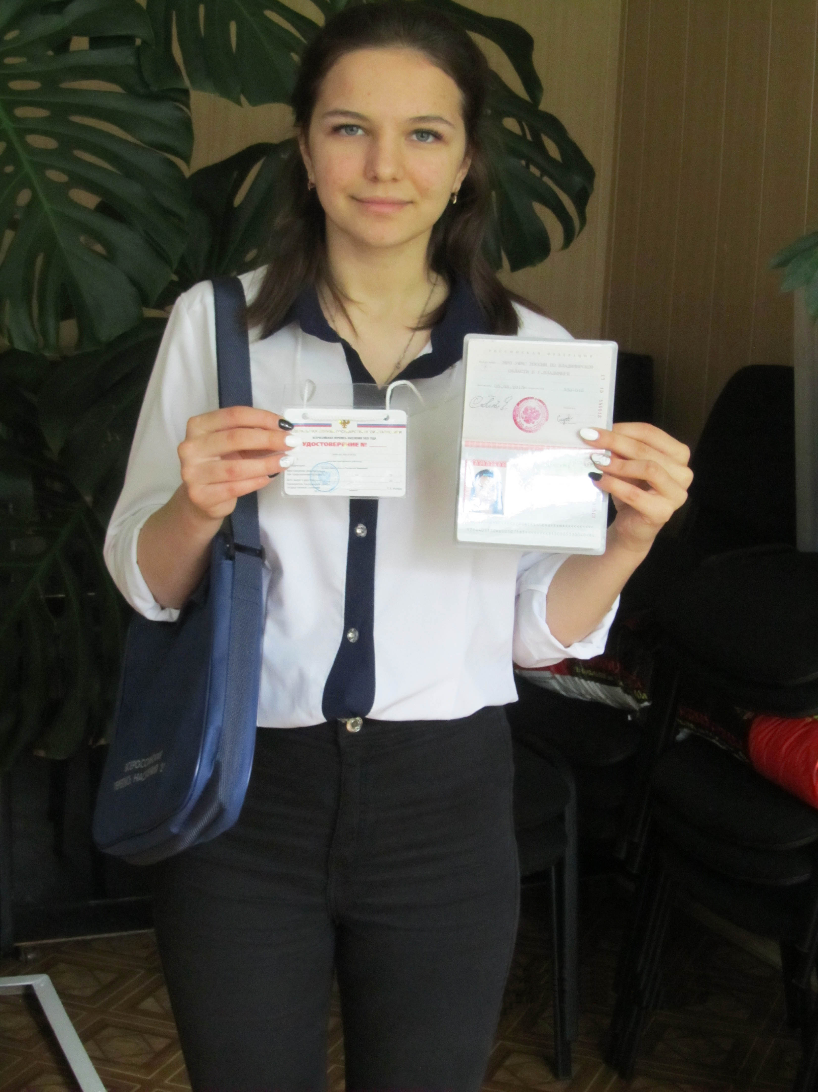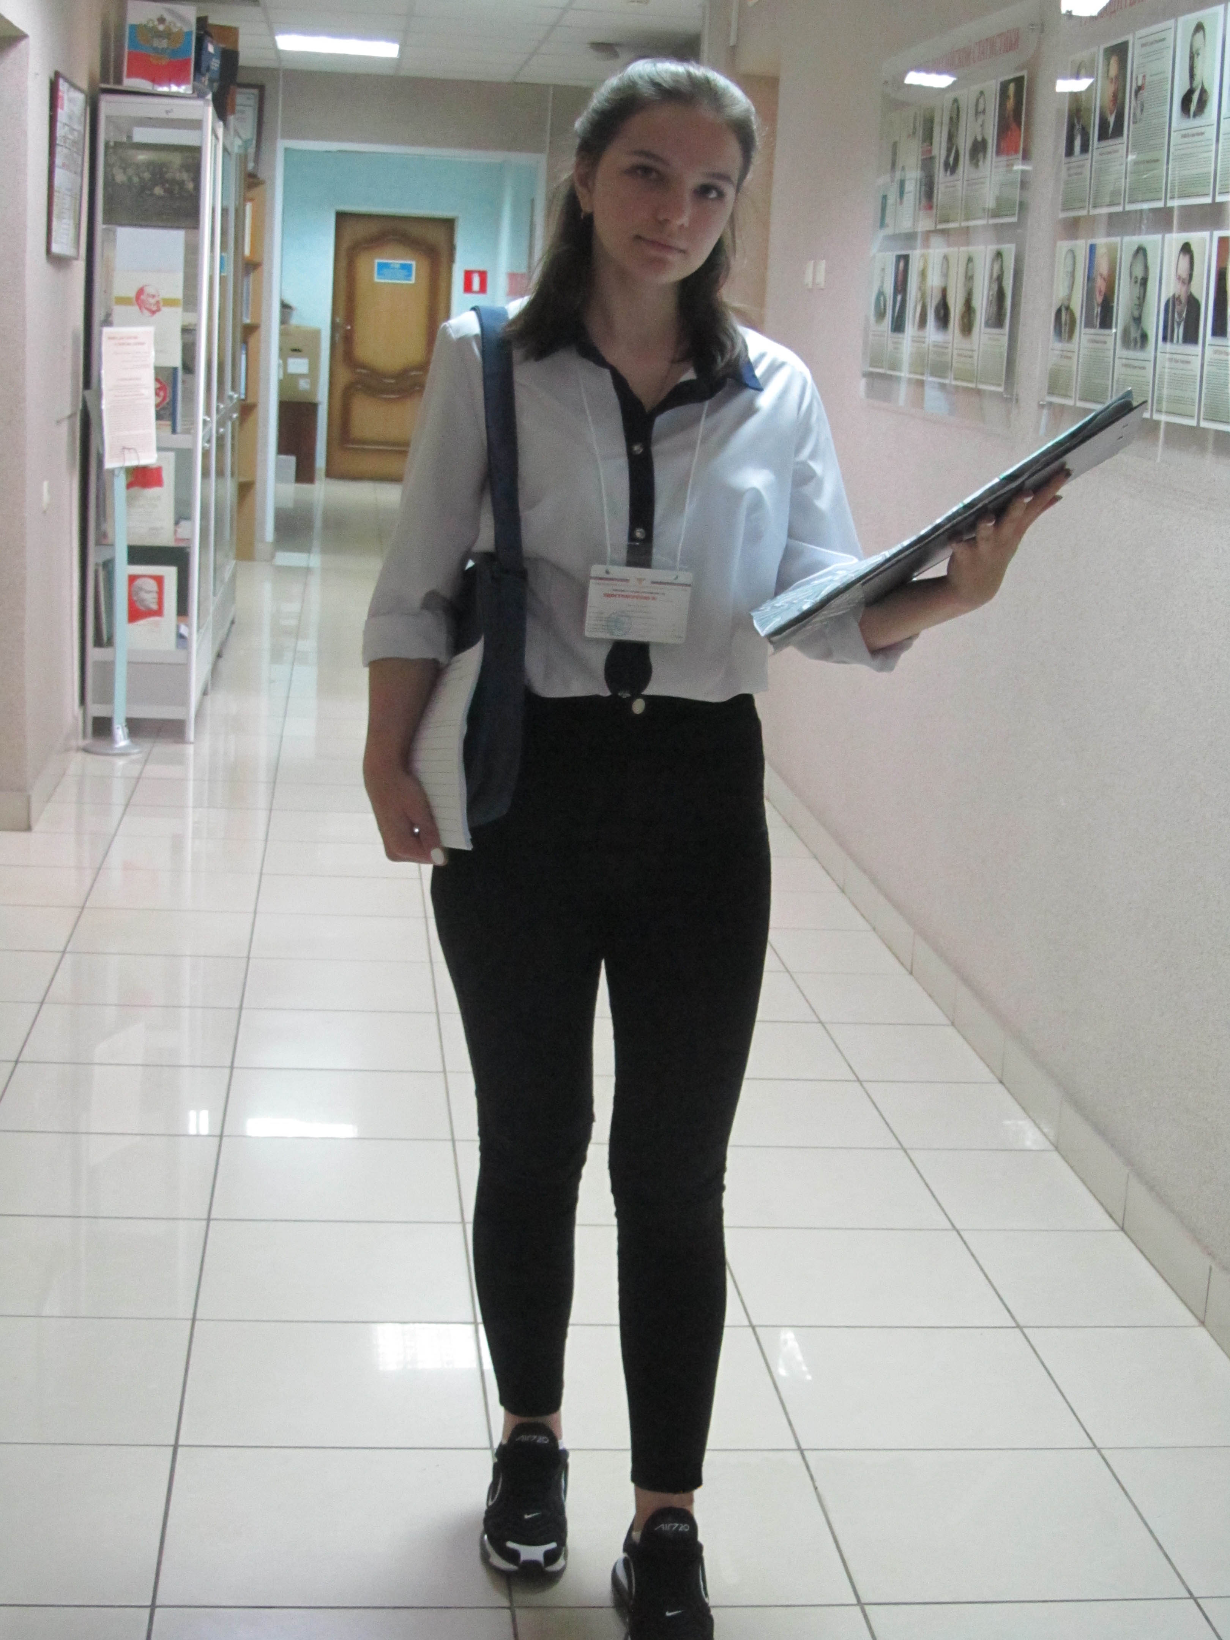
Регистраторы будут оснащены синими портфелями и письменными принадлежностями с названием «Федеральная служба государственной статистики», иметь при себе специальное удостоверение с указанием фамилии, имени и отчества, действительное при наличии паспорта, которое он обязан предъявить по первому требованию. Указанный документ имеет ограниченный срок действия.
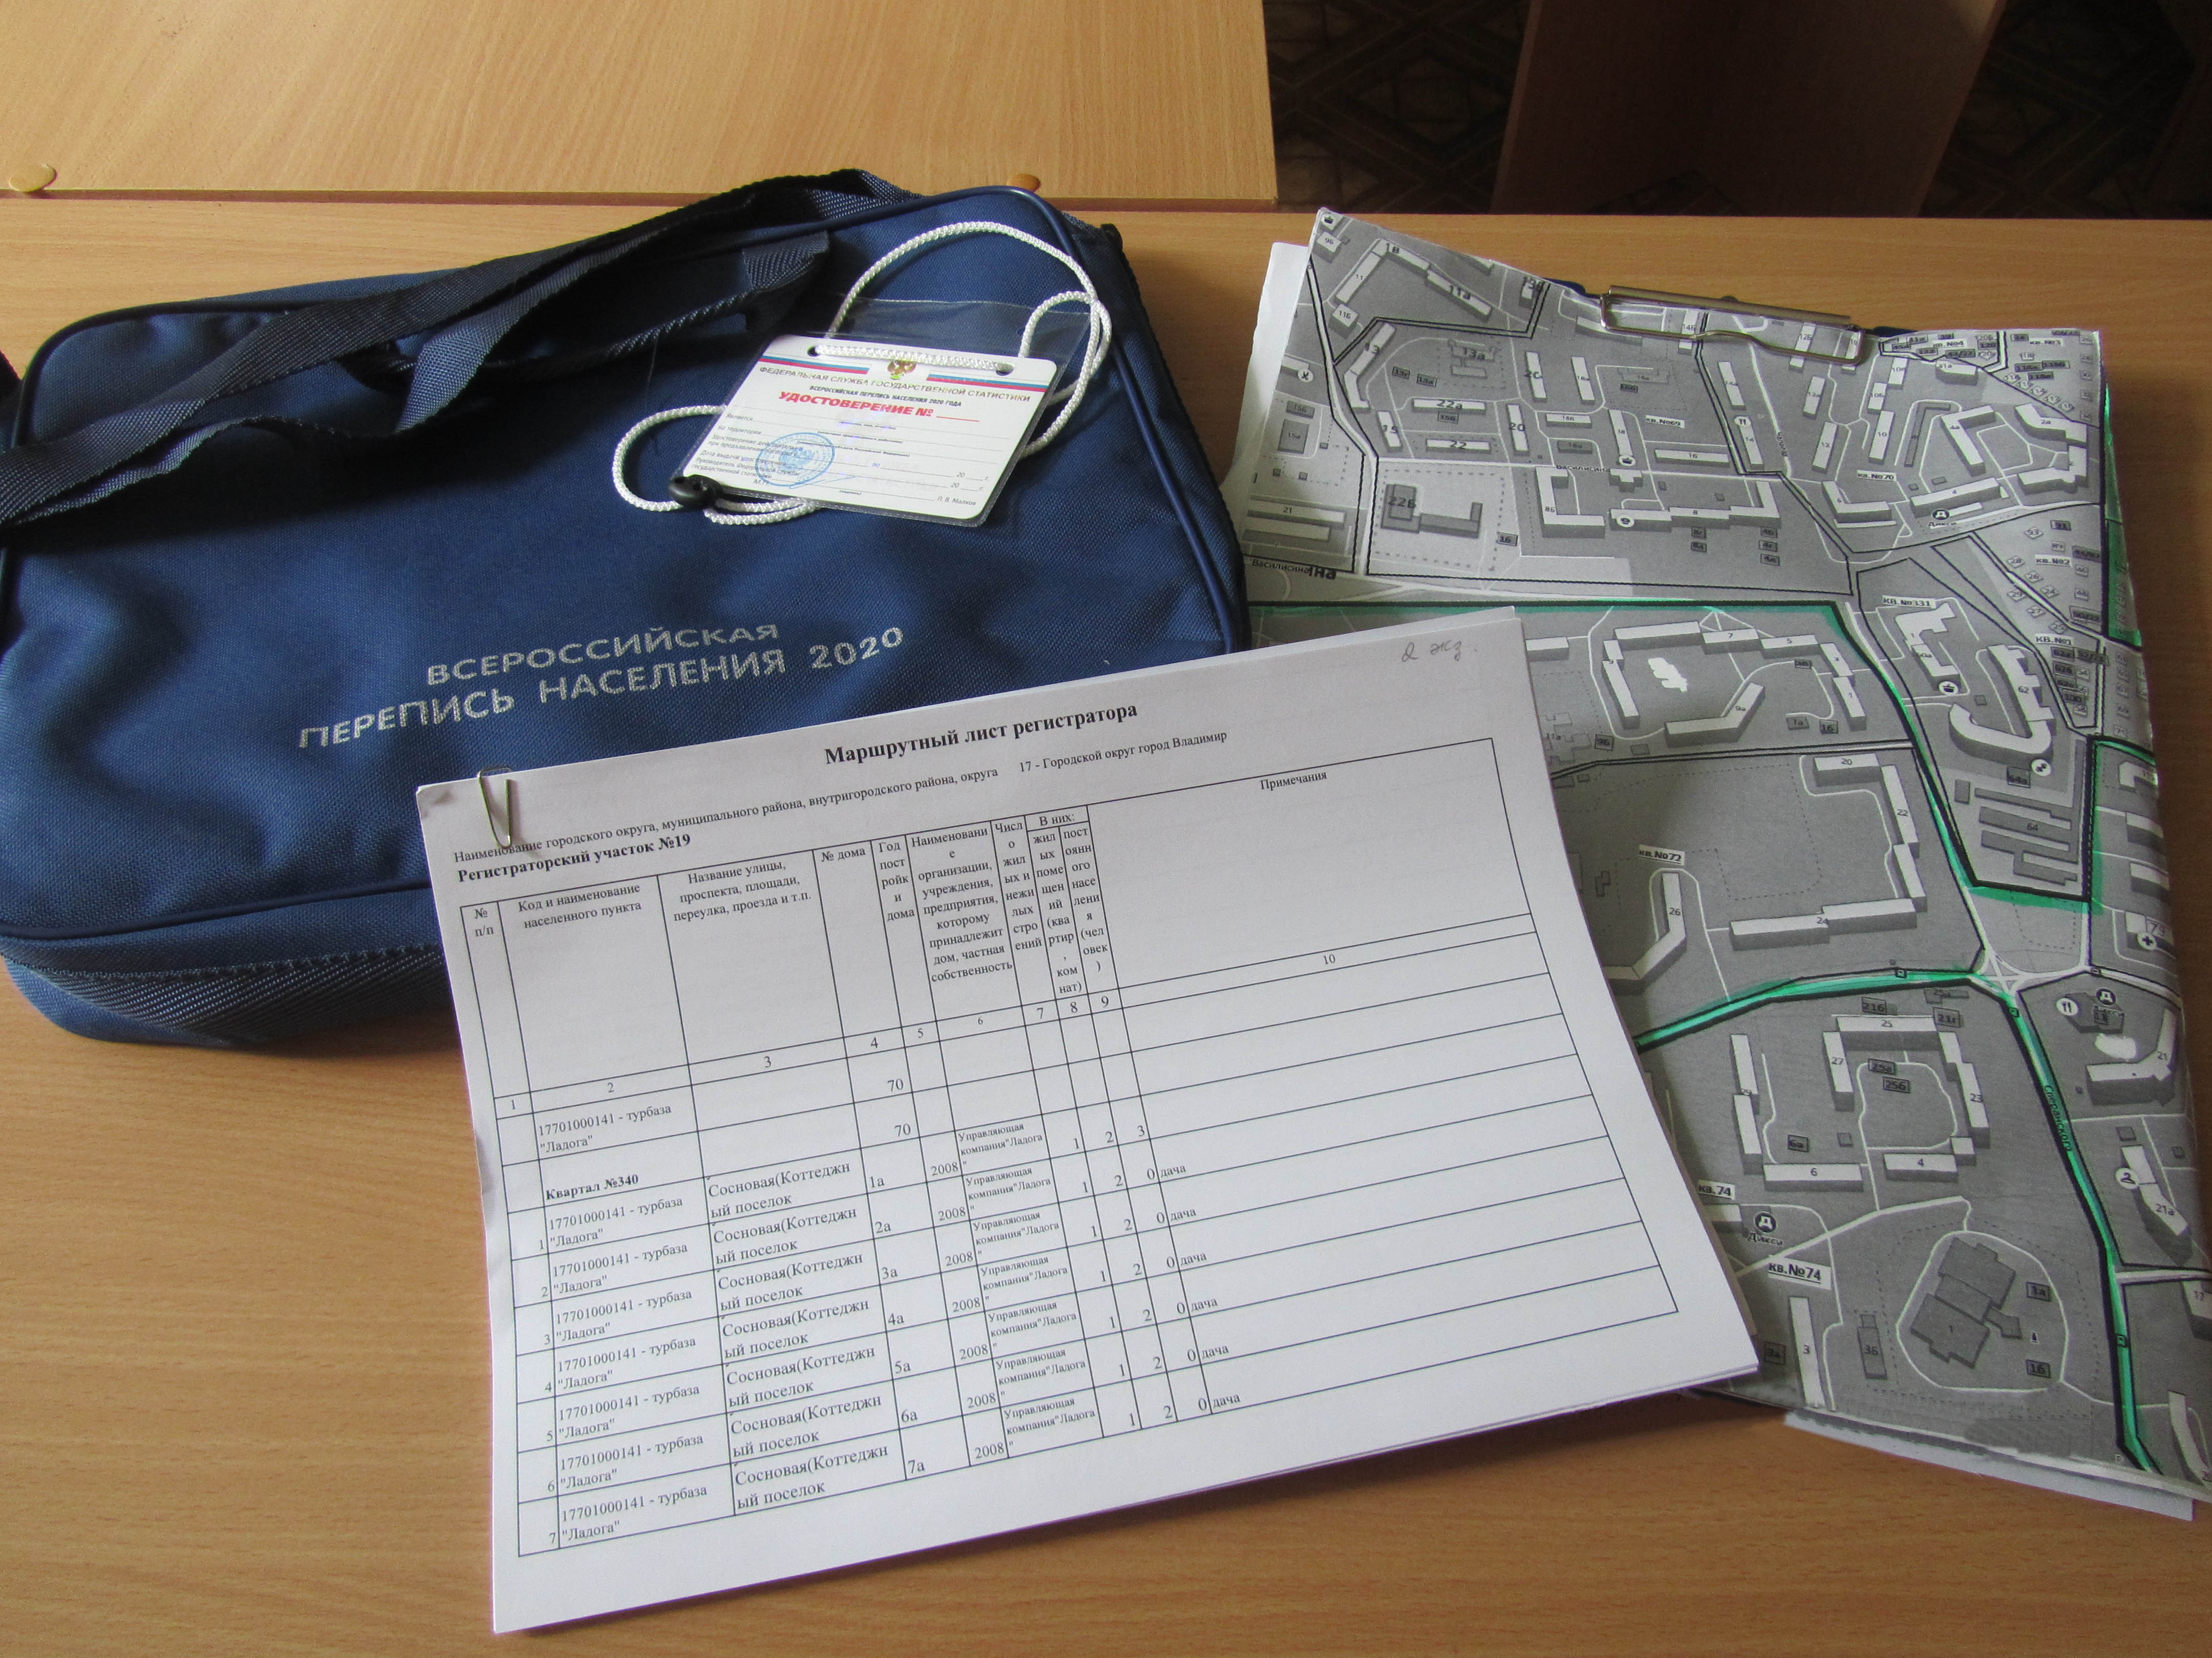

На основе полученных данных осенью этого года начнётся разработка Организационного плана проведения Всероссийской переписи населения, предусматривающего деление территории 33 региона на счётные и переписные участки и определение необходимого количества переписного персонала.
Позвони нам, позвони…
А еще, благодаря переписи, в наших населенных пунктах не останется безымянных и неосвещенных улиц и домов. Внести свою лепту в это благое дело могут и сами жители, сообщив об отсутствии адресной атрибутики на телефон горячей линии Владимирстата: 8(4222) 33-50 98 , 8(4222) 33-36-71. или в подразделения на местах. Контактную информацию можно найти на сайте: Рубрика «О Владимирстате /Районные отделы»)
http://vladimirstat.gks.ru/wps/wcm/connect/rosstat_ts/vladimirstat/ru/about/departments/

Солдатова Наталья Михайловна,
специалист Владимирстата по взаимодействию со СМИ
тел. (4922) 534167; моб. 8 930 740 88 65
mailto: P33_nsoldatova@gks.ru
https://vladimirstat.new.gks.ru/ (новая версия)
Владимирстат в социальных сетях:
https://www.facebook.com/profile.php?id=100032943192933
https://vk.com/public176417789
https://ok.ru/profile/592707677206
https://www.instagram.com/vladimirstat33/?hl=ru

При использовании материалов Территориального органа Федеральной службы государственной статистики по Владимирской области в официальных, учебных или научных документах, а также в средствах массовой информации ссылка на источник обязательна

